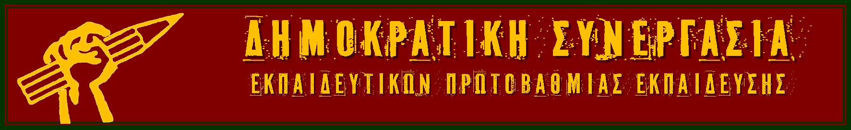
9 Ιανουαρίου 2021

Επανέναρξη των σχολείων χωρίς σχέδιο,
χωρίς ουσιαστικά κανένα μέτρο από την Κυβέρνηση

Τη Δευτέρα 11-1-2021 τα σχολεία θα ανοίξουν μετά από περίπου 2 μήνες τηλεκπαίδευσης, λόγω Covid-19. Το γεγονός αυτό είναι αδιαμφισβήτητα θετικό αφού είναι πλέον από όλους αποδεκτό ότι η δια ζώσης διδασκαλία δεν μπορεί να υποκατασταθεί με τίποτα άλλο.
Η επιλογή, όμως της Κυβέρνησης, να ανοίξει τα σχολεία έγινε προκαταλαμβάνοντας την επιτροπή λοιμοξιολόγων, σε αντίθεση με όσα ισχυρίζονταν δημόσια, αποδεικνύοντας ότι ακούνε τους ειδικούς επιλεκτικά, αλλά το σπουδαιότερο χωρίς κανένα σχέδιο και μέτρο για τα σχολεία, τους εκπαιδευτικούς και τα παιδιά.
Πορεύονται μόνο με την επίκληση της ατομικής ευθύνης, ενώ είναι φανερή η αποτυχία τους στη διαχείριση του δεύτερου κύματος της πανδημίας. Για τα σχολεία η χορήγηση, με καθυστέρηση, των μασκών σε σωστές διαστάσεις, το άνοιγμα των παραθύρων και η σταδιακή προσέλευση των μαθητών και από διαφορετικές εισόδους, ασφαλώς και δε συνιστούν ουσιαστικά μέτρα καθώς ακόμα και αυτά στις περισσότερες περιπτώσεις των σχολείων δεν μπορούν να εφαρμοστούν.
Οι εξελίξεις, δυστυχώς, επιβεβαιώνουν με τραγικό τρόπο ότι όλες οι διεκδικήσεις της εκπαιδευτικής κοινότητας ήταν και είναι αναγκαίες και επιτακτικές για την ασφαλή δια ζώσης λειτουργία των σχολείων.
Απαιτούμε :
- Δωρεάν μαζικά και επαναλαμβανόμενα τεστ σε εκπαιδευτικούς
- Μείωση του αριθμού των μαθητών σε 15 ανά τμήμα
- Αξιοποίηση όλων των υποδομών που πληρούν τις προϋποθέσεις για κατάτμηση τμημάτων. Υπάρχουν σχολεία με άδειες αίθουσες και μεγάλα σε αριθμό μαθητών τμήματα, τα οποία δεν χωρίζονται
- Προσωπικό καθαριότητας σε όλη τη διάρκεια λειτουργίας των σχολειών
- Ανανέωση των τρίμηνων συμβάσεων των αναπληρωτών
- Μείωση και αναπροσαρμογή της διδακτικής ύλης (η εξ αποστάσεως εκπαίδευση δεν κάλυψε πλήρως τη γνωστική διαδικασία αφού υπήρχαν μαθητές που δε συμμετείχαν)

Ανοιχτά σχολεία με ασφαλή λειτουργία για μαθητές και εκπαιδευτικούς

Δημοκρατική Συνεργασία
Εκπαιδευτικών Π.Ε.

